XY1102 scheda creata il 1 agosto 2026
Descrizione bibliografica
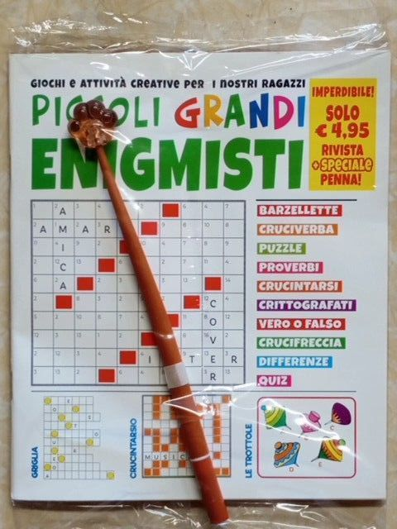
*Piccoli grandi enigmisti : giochi e attività creative per i nostri ragazzi. - N. 1 (giu.-lug. 2026)- . - Roma : Gamma 3000, [2026]- . - volumi : ill. ; 23 cm. ((Bimestrale. - ISSN 3103-7178. - CFI1181279
Soggetto: Enigmistica – Periodici per ragazzi

